北辰教育学科教师辅导学案
学员编号： 年 级：高 三 课 时 数：3
学员姓名： 辅导科目：数 学 学科教师：
授课类型 | T- 考点分析 | C- 立体几何 | T- 解析几何
教学目的
星级 | ★★★
授课日期及时段
教学内容

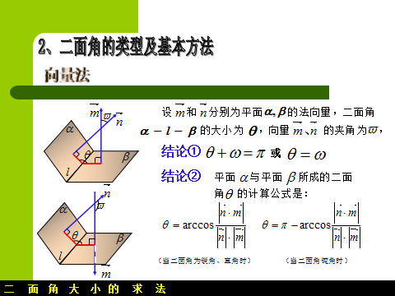第6讲 正弦定理和余弦定理
最新考纲 掌握正弦定理、余弦定理，并能解决一些简单的三角形度量问题.
INCLUDEPICTURE "基础诊断.TIF" \* MERGEFORMAT
知 识 梳 理
1.正、余弦定理
在△ABC中，若角A，B，C所对的边分别是a，b，c，R为△ABC外接圆半径，则
定理 | 正弦定理 | 余弦定理
公式 | ＝＝＝2R | a²＝b²＋c²－2bccos A；  b²＝c²＋a²－2cacos B；  c²＝a²＋b²－2abcos C
常见变形 | (1)a＝2Rsin A，b＝2Rsin B，c＝2Rsin C；  (2)sin A＝，sin B＝，sin C＝；  (3)a∶b∶c＝sin A∶sin B∶sin C；  (4)asin B＝bsin A，bsin C＝csin B，asin C＝csin A | cos A＝；  cos B＝；  cos C＝
2.S_{△ABC}＝absin C＝bcsin A＝acsin B＝＝(a＋b＋c)·r(r是三角形内切圆的半径)，并可由此计算R，r.
3.在△ABC中，已知a，b和A时，解的情况如下：
 | A为锐角 |  |  | A为钝角
或直角图形 | 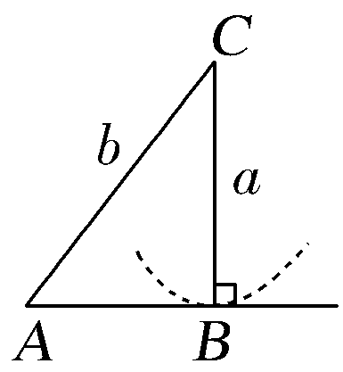 | 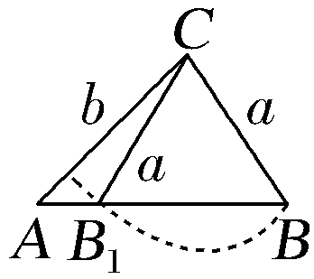 | 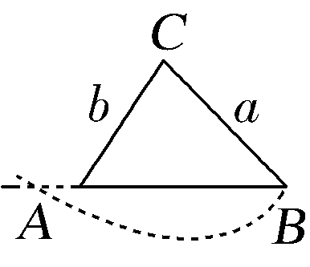 | 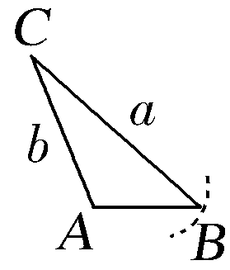
关系式 | a＝bsin A | bsin A<a<b | a≥b | a>b | a≤b
解的个数 | 一解 | 两解 | 一解 | 一解 | 无解
诊 断 自 测
1.判断正误(在括号内打“√”或“×”) INCLUDEPICTURE "手.tif" \* MERGEFORMAT 精彩PPT展示
(1)三角形中三边之比等于相应的三个内角之比.( )
(2)在△ABC中，若sin A>sin B，则A>B.( )
(3)在△ABC的六个元素中，已知任意三个元素可求其他元素.( )
(4)当b²＋c²－a²>0时，△ABC为锐角三角形；当b²＋c²－a²＝0时，△ABC为直角三角形；当b²＋c²－a²<0时，△ABC为钝角三角形.( )
(5)在三角形中，已知两边和一角就能求三角形的面积.( )
解析 (1)三角形中三边之比等于相应的三个内角的正弦值之比.
(3)已知三角时，不可求三边.
(4)当b²＋c²－a²>0时，三角形ABC不一定为锐角三角形.
答案 (1)× (2)√ (3)× (4)× (5)√
2.(2016·全国Ⅰ卷)△ABC的内角A，B，C的对边分别为a，b，c.已知a＝，c＝2，cos A＝，则b＝( )
A. B. C.2 D.3
解析 由余弦定理，得5＝b²＋2²－2×b×2×，解得b＝3，故选D.
答案 D
3.(2017·郑州预测)在△ABC中，角A，B，C所对的边分别为a，b，c，若＝，则cos B＝( )
A.－ B. C.－ D.
解析 由正弦定理知＝＝1，即tan B＝，由B∈(0，π)，所以B＝，所以cos B＝cos＝，故选B.
答案 B
4.在△ABC中，A＝60°，AB＝2，且△ABC的面积为，则BC的长为( )
A. B. C.2 D.2
解析 因为S＝×AB×ACsin A＝×2×AC＝，所以AC＝1，
所以BC²＝AB²＋AC²－2AB·ACcos 60°＝3，
所以BC＝.
答案 B
5.(必修5P10B2改编)在△ABC中，acos A＝bcos B，则这个三角形的形状为________.
解析 由正弦定理，得sin Acos A＝sin Bcos B，
即sin 2A＝sin 2B，所以2A＝2B或2A＝π－2B，
即A＝B或A＋B＝，
所以这个三角形为等腰三角形或直角三角形.
答案 等腰三角形或直角三角形
INCLUDEPICTURE "考点突破.tif" \* MERGEFORMAT
考点一 利用正、余弦定理解三角形
【例1】 (1)在△ABC中，已知a＝2，b＝，A＝45°，则满足条件的三角形有( )
A.1个 B.2个 C.0个 D.无法确定
(2)(2016·天津卷)在△ABC中，若AB＝，BC＝3，∠C＝120°，则AC＝( )
A.1 B.2 C.3 D.4
(3)(2015·广东卷)设△ABC的内角A，B，C的对边分别为a，b，c，若a＝，sin B＝，C＝，则b＝________.
解析 (1)∵bsin A＝×＝，∴bsin A<a<b.
∴满足条件的三角形有2个.
(2)在△ABC中，设A，B，C所对的边分别为a，b，c.则由c²＝a²＋b²－2abcos C，得13＝9＋b²＋3b，即b²＋3b－4＝0，解得b＝1，因此AC＝1.
(3)因为sin B＝且B∈(0，π)，所以B＝或B＝.
又C＝，B＋C<π，所以B＝，A＝π－B－C＝.
又a＝，由正弦定理得＝，即＝，
解得b＝1.
答案 (1)B (2)A (3)1
规律方法 (1)判断三角形解的个数的两种方法
①代数法：根据大边对大角的性质、三角形内角和公式、正弦函数的值域等判断.
②几何图形法：根据条件画出图形，通过图形直观判断解的个数.
(2)已知三角形的两边和其中一边的对角解三角形.可用正弦定理，也可用余弦定理.用正弦定理时，需判断其解的个数，用余弦定理时，可根据一元二次方程根的情况判断解的个数.
【训练1】 (1)(2017·长沙模拟)在△ABC中，角A，B，C所对的边分别为a，b，c.若a＝，b＝3，A＝60°，则边c＝( )
A.1 B.2 C.4 D.6
(2)(2016·全国Ⅱ卷)△ABC的内角A，B，C的对边分别为a，b，c，若cos A＝，cos C＝，a＝1，则b＝________.
解析 (1)a²＝c²＋b²－2cbcos A⇒13＝c²＋9－2c×3×cos 60°，即c²－3c－4＝0，解得c＝4或c＝－1(舍去).
(2)在△ABC中，由cos A＝，cos C＝，
可得sin A＝，sin C＝，
sin B＝sin(A＋C)＝sin Acos C＋cos Asin C＝，
由正弦定理得b＝＝.
答案 (1)C (2)
考点二 利用正弦、余弦定理判定三角形的
形状(典例迁移)
【例2】 (经典母题)设△ABC的内角A，B，C所对的边分别为a，b，c，若bcos C＋ccos B＝asin A，则△ABC的形状为( )
A.锐角三角形 B.直角三角形
C.钝角三角形 D.不确定
解析 由正弦定理得sin Bcos C＋sin Ccos B＝sin²A，
∴sin(B＋C)＝sin²A，
即sin(π－A)＝sin²A，sin A＝sin²A.
∵A∈(0，π)，∴sin A>0，∴sin A＝1，即A＝.
答案 B
【迁移探究1】 将本例条件变为“若2sin Acos B＝sin C”，那么△ABC一定是( )
A.直角三角形 B.等腰三角形
C.等腰直角三角形 D.等边三角形
解析 法一 由已知得2sin Acos B＝sin C＝sin(A＋B)＝sin Acos B＋cos Asin B，即sin(A－B)＝0，
因为－π<A－B<π，所以A＝B.
法二 由正弦定理得2acos B＝c，
由余弦定理得2a·＝c⇒a²＝b²⇒a＝b.
答案 B
【迁移探究2】 将本例条件变为“若△ABC的三个内角满足sin A∶sin B∶sin C＝5∶11∶13”，则△ABC( )
A.一定是锐角三角形
B.一定是直角三角形
C.一定是钝角三角形
D.可能是锐角三角形，也可能是钝角三角形
解析 在△ABC中，sin A∶sin B∶sin C＝5∶11∶13，
∴a∶b∶c＝5∶11∶13，
故设a＝5k，b＝11k，c＝13k(k>0)，由余弦定理可得
cos C＝＝＝－<0，
又∵C∈(0，π)，∴C∈，
∴△ABC为钝角三角形.
答案 C
【迁移探究3】 将本例条件变为“若a²＋b²－c²＝ab，且2cos Asin B＝sin C”，试确定△ABC的形状.
解 法一 利用边的关系来判断：
由正弦定理得＝，
由2cos Asin B＝sin C，有cos A＝＝.
又由余弦定理得cos A＝，
∴＝，即c²＝b²＋c²－a²，
所以a²＝b²，所以a＝b.
又∵a²＋b²－c²＝ab.
∴2b²－c²＝b²，所以b²＝c²，∴b＝c，∴a＝b＝c.
∴△ABC为等边三角形.
法二 利用角的关系来判断：
∵A＋B＋C＝180°，∴sin C＝sin(A＋B)，
又∵2cos Asin B＝sin C，
∴2cos Asin B＝sin Acos B＋cos Asin B，
∴sin(A－B)＝0，
又∵A与B均为△ABC的内角，所以A＝B.
又由a²＋b²－c²＝ab，
由余弦定理，得cos C＝＝＝，
又0°<C<180°，所以C＝60°，
∴△ABC为等边三角形.
规律方法 (1)判定三角形形状的途径：①化边为角，通过三角变换找出角之间的关系；②化角为边，通过代数变形找出边之间的关系，正(余)弦定理是转化的桥梁.
(2)无论使用哪种方法，都不要随意约掉公因式，要移项提取公因式，否则会有漏掉一种形状的可能.注意挖掘隐含条件，重视角的范围对三角函数值的限制.
考点三 和三角形面积有关的问题
【例3】 (2016·全国Ⅰ卷)△ABC的内角A，B，C的对边分别为a，b，c，已知2cos C(acos B＋bcos A)＝c.
(1)求C；
(2)若c＝，△ABC的面积为，求△ABC的周长.
解 (1)由已知及正弦定理得，2cos C(sin Acos B＋sin B·cos A)＝sin C，2cos Csin(A＋B)＝sin C，
故2sin Ccos C＝sin C.
由C∈(0，π)知sin C≠0，
可得cos C＝，所以C＝.
(2)由已知，absin C＝，
又C＝，所以ab＝6，
由已知及余弦定理得，a²＋b²－2abcos C＝7，故a²＋b²＝13，
从而(a＋b)²＝25.所以△ABC的周长为5＋.
规律方法 三角形面积公式的应用原则
(1)对于面积公式S＝absin C＝acsin B＝bcsin A，一般是已知哪一个角就使用哪一个公式.
(2)与面积有关的问题，一般要用到正弦定理或余弦定理进行边和角的转化.
【训练2】 (2017·日照模拟)在△ABC中，角A，B，C的对边分别为a，b，c，满足(2a－b)cos C－ccos B＝0.
(1)求角C的值；
(2)若三边a，b，c满足a＋b＝13，c＝7，求△ABC的面积.
解 (1)根据正弦定理，(2a－b)cos C－ccos B＝0可化为(2sin A－sin B)cos C－sin Ccos B＝0.
整理得2sin Acos C＝sin Bcos C＋sin Ccos B＝sin(B＋C)＝sin A.
∵0<A<π，∴sin A≠0，∴cos C＝.
又∵0<C<π，∴C＝.
(2)由(1)知cos C＝，又a＋b＝13，c＝7，
∴由余弦定理得c²＝a²＋b²－2abcos C＝(a＋b)²－3ab＝169－3ab＝49，解得ab＝40.
∴S_{△ABC}＝absin C＝×40×sin＝10.
INCLUDEPICTURE "课堂总结.TIF" \* MERGEFORMAT 
[思想方法]
1.应熟练掌握和运用内角和定理：A＋B＋C＝π，＋＋＝中互补和互余的情况，结合诱导公式可以减少角的种数.
2.解题中要灵活使用正弦定理、余弦定理进行边、角的互化，一般要化到只含角或只含边.
[易错防范]
1.在利用正弦定理解有关已知三角形的两边和其中一边的对角三角形时，有时出现一解、两解，所以要进行分类讨论(此种类型也可利用余弦定理求解).
2.利用正、余弦定理解三角形时，要注意三角形内角和定理对角的范围的限制.
INCLUDEPICTURE "课时作业.tif" \* MERGEFORMAT
基础巩固题组
(建议用时：40分钟)
一、选择题
1.(2017·哈尔滨模拟)在△ABC中，AB＝，AC＝1，B＝30°，△ABC的面积为，则C＝( )
A.30° B.45° C.60° D.75°
解析 法一 ∵S_{△ABC}＝·AB·AC·sin A＝，
即××1×sin A＝，∴sin A＝1，
由A∈(0°，180°)，∴A＝90°，∴C＝60°.故选C.
法二 由正弦定理，得＝，即＝，
sin C＝，又C∈(0°，180°)，∴C＝60°或C＝120°.
当C＝120°时，A＝30°，
S_{△ABC}＝≠(舍去).而当C＝60°时，A＝90°，
S_{△ABC}＝，符合条件，故C＝60°.故选C.
答案 C
2.在△ABC中，角A，B，C对应的边分别为a，b，c，若A＝，a＝2，b＝，则B等于( )
A. B.
C.或 D.
解析 ∵A＝，a＝2，b＝，
∴由正弦定理＝可得，
sin B＝sin A＝×＝.
∵A＝，∴B＝.
答案 D
3.(2017·成都诊断)在△ABC中，cos²＝(a，b，c分别为角A，B，C的对边)，则△ABC的形状为( )
A.等边三角形 B.直角三角形
C.等腰三角形或直角三角形 D.等腰直角三角形
解析 因为cos²＝，
所以2cos²－1＝－1，所以cos B＝，
所以＝，所以c²＝a²＋b².
所以△ABC为直角三角形.
答案 B
4.△ABC的内角A，B，C的对边分别为a，b，c，则“a＞b”是“cos 2A＜cos 2B”的( )
A.充分不必要条件 B.必要不充分条件
C.充分必要条件 D.既不充分也不必要条件
解析 因为在△ABC中，a＞b⇔sin A＞sin B⇔sin²A＞sin²B⇔2sin²A＞2sin²B⇔1－2sin²A＜1－2sin²B⇔cos 2A＜cos 2B.所以“a＞b”是“cos 2A＜cos 2B”的充分必要条件.
答案 C
5.(2016·山东卷)在△ABC中，角A，B，C的对边分别是a，b，c，已知b＝c，a²＝2b²(1－sin A)，则A＝( )
A. B. C. D.
解析 在△ABC中，由b＝c，得cos A＝＝，又a²＝2b²(1－sin A)，所以cos A＝sin A，
即tan A＝1，又知A∈(0，π)，所以A＝，故选C.
答案 C
二、填空题
6.(2015·重庆卷)设△ABC的内角A，B，C的对边分别为a，b，c，且a＝2，cos C＝－，3sin A＝2sin B，则c＝________.
解析 由3sin A＝2sin B及正弦定理，得3a＝2b，又a＝2，所以b＝3，故c²＝a²＋b²－2abcos C＝4＋9－2×2×3×＝16，所以c＝4.
答案 4
7.(2017·江西九校联考)在△ABC中，角A，B，C所对的边分别为a，b，c，若角A，B，C依次成等差数列，且a＝1，b＝，则S_{△ABC}＝________.
解析 因为角A，B，C依次成等差数列，所以B＝60°.由正弦定理，得＝，解得sin A＝，因为0°＜A＜180°，所以A＝30°或150°(舍去)，此时C＝90°，所以S_{△ABC}＝ab＝.
答案
8.(2016·北京卷)在△ABC中，A＝，a＝c，则＝________.
解析 在△ABC中，a²＝b²＋c²－2bc·cos A，
将A＝，a＝c代入，
可得(c)²＝b²＋c²－2bc·，
整理得2c²＝b²＋bc.
∵c≠0，∴等式两边同时除以c²，
得2＝＋，
可解得＝1.
答案 1
三、解答题
9.(2015·天津卷)在△ABC中，内角A，B，C所对的边分别为a，b，c.已知△ABC的面积为3，b－c＝2，cos A＝－.
(1)求a和sin C的值；
(2)求cos的值.
解 (1)在△ABC中，由cos A＝－，可得sin A＝.
由S_{△ABC}＝bcsin A＝3，
得bc＝24，又由b－c＝2，解得b＝6，c＝4.
由a²＝b²＋c²－2bccos A，可得a＝8.
由＝，得sin C＝.
(2)cos＝cos 2A·cos －sin 2A·sin
＝(2cos²A－1)－×2sin A·cos A＝.
10.(2015·全国Ⅱ卷)在△ABC中，D是BC上的点，AD平分∠BAC，BD＝2DC.
(1)求；
(2)若∠BAC＝60°，求∠B.
解 (1)由正弦定理得
＝，＝.
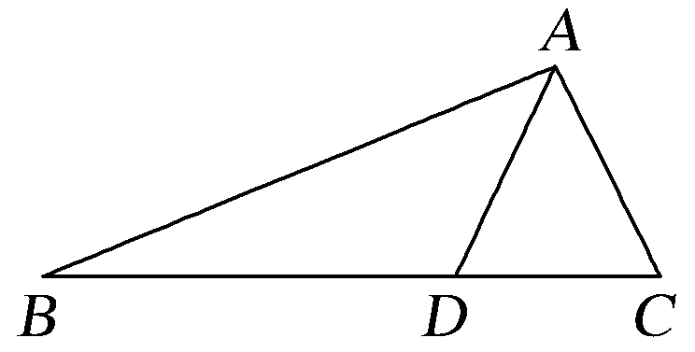
因为AD平分∠BAC，BD＝2DC，所以＝＝.
(2)因为∠C＝180°－(∠BAC＋∠B)，∠BAC＝60°，所以
sin C＝sin(∠BAC＋∠B)＝cos B＋sin B.
由(1)知2sin B＝sin C，所以tan B＝，
即∠B＝30°.
能力提升题组
(建议用时：20分钟)
11.(2017·郑州调研)在△ABC中，sin²A≤sin²B＋sin²C－sin Bsin C，则A的取值范围是( )
A. B. C. D.
解析 由已知及正弦定理有a²≤b²＋c²－bc，
由余弦定理可知a²＝b²＋c²－2bccos A，
于是b²＋c²－2bccos A≤b²＋c²－bc，∴cos A≥，
在△ABC中，A∈(0，π).
由余弦函数的性质，得0<A≤.
答案 C
12.在△ABC中，三个内角A，B，C所对的边分别为a，b，c，若S_{△ABC}＝2，a＋b＝6，＝2cos C，则c＝( )
A.2 B.4 C.2 D.3
解析 ∵＝2cos C，
由正弦定理，
得sin Acos B＋cos Asin B＝2sin Ccos C，
∴sin(A＋B)＝sin C＝2sin Ccos C，
由于0＜C＜π，sin C≠0，∴cos C＝，∴C＝，
∵S_{△ABC}＝2＝absin C＝ab，∴ab＝8，
又a＋b＝6，解得或c²＝a²＋b²－2abcos C＝4＋16－8＝12，∴c＝2，故选C.
答案 C
13.(2015·全国Ⅰ卷)在平面四边形ABCD中，∠A＝∠B＝∠C＝75°，BC＝2，则AB的取值范围是________.
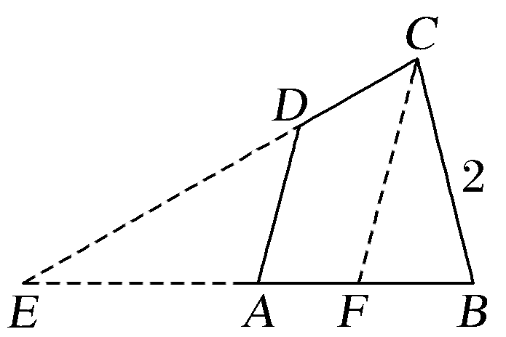
解析 如图所示，延长BA与CD相交于点E，过点C作CF∥AD交AB于点F，则BF<AB<BE.
在等腰三角形CBF中，∠FCB＝30°，CF＝BC＝2，
∴BF＝＝－.
在等腰三角形ECB中，∠CEB＝30°，∠ECB＝75°，
BE＝CE，BC＝2，＝，
∴BE＝×＝＋.
∴－<AB<＋.
答案 (－，＋)
14.设f(x)＝sin xcos x－cos².
(1)求f(x)的单调区间；
(2)在锐角△ABC中，角A，B，C的对边分别为a，b，c.若f＝0，a＝1，求△ABC面积的最大值.
解 (1)由题意知f(x)＝－
＝－＝sin 2x－.
由－＋2kπ≤2x≤＋2kπ，k∈Z,
可得－＋kπ≤x≤＋kπ，k∈Z；
由＋2kπ≤2x≤＋2kπ，k∈Z,
可得＋kπ≤x≤＋kπ，k∈Z.
所以f(x)的单调递增区间是(k∈Z)；
单调递减区间是(k∈Z).
(2)由f＝sin A－＝0，得sin A＝，
由题意知A为锐角，所以cos A＝.
由余弦定理a²＝b²＋c²－2bccos A，
可得1＋bc＝b²＋c²≥2bc，
即bc≤2＋，且当b＝c时等号成立.
因此bcsin A≤.所以△ABC面积的最大值为.



